内蒙古自治区人民政府办公厅关于印发

自治区突发环境事件应急预案（2022年版）的通知

内政办发〔2022〕90号

各盟行政公署、市人民政府，自治区各委、办、厅、局，各大企业、事业单位：

经自治区人民政府同意，现将《内蒙古自治区突发环境事件应急预案（2022年版）》印发给你们，请结合实际，认真贯彻落实。

2022年12月18日

（此件公开发布）

内蒙古自治区突发环境事件

应急预案（2022年版）

目 录

1 总则

1.1 编制目的

1.2 编制依据

1.3 适用范围

1.4 工作原则

1.5 事件分级

2 组织指挥体系

2.1 自治区级组织指挥机构

2.2 盟市、旗县级组织指挥机构

2.3 现场指挥机构

3 监测预警和信息报告

3.1 监测和风险分析

3.2 预警

3.2.1 预警分级

3.2.2 预警信息发布

3.2.3 预警行动

3.2.4 预警级别调整和解除

3.3 信息报告与通报

3.3.1 部门间信息通报

3.3.2 跨区域信息通报

4 分级应对与响应分级

4.1 分级应对

4.2 响应分级

4.3 响应措施

4.3.1 先期处置

4.3.2 应急措施

4.4 响应终止

5 后期工作

5.1 损害评估

5.2 事件调查

5.3 善后处置

6 应急保障

6.1 队伍与技术保障

6.2 物资与资金保障

6.3 通信、交通运输保障

7 附则

7.1 预案管理

7.2 预案解释

7.3 实施时间

1 总 则

1.1 编制目的

以习近平新时代中国特色社会主义思想为指导，深入贯彻党的二十大精神，认真落实习近平总书记关于防灾减灾救灾重要论述，健全完善自治区突发环境事件应对工作机制，严密防控环境风险，有效应对突发环境事件，切实保障人民群众生命财产安全和生态环境安全。

1.2 编制依据

《中华人民共和国环境保护法》《中华人民共和国突发事件应对法》《突发事件应急预案管理办法》《国家突发环境事件应急预案》《突发环境事件应急管理办法》《突发环境事件信息报告办法》《突发环境事件调查办法》《内蒙古自治区突发事件总体应急预案（试行）》等法律、法规、文件及有关规定。

1.3 适用范围

本预案适用于内蒙古自治区行政区域内突发环境事件应对工作。

突发环境事件是指由于污染物排放或自然灾害、生产安全事故等因素，导致污染物或放射性物质等有毒有害物质进入大气、水体、土壤等环境介质，突然造成或可能造成环境质量下降，危及公众身体健康和财产安全，或造成生态环境破坏，或造成重大社会影响，需要采取紧急措施予以应对的事件，主要包括大气污染、水体污染、土壤污染等突发性环境污染事件和辐射污染事件。

核与辐射活动造成的辐射污染事件应对工作，按照自治区核与辐射事故应急处置有关规定执行。重污染天气应对工作，按照《内蒙古自治区重污染天气应急预案（2020年版）》执行。

1.4 工作原则

突发环境事件应对工作坚持统一领导、分级负责，属地为主、协调联动，快速反应、科学处置，资源共享、保障有力的原则。突发环境事件发生后，各级人民政府和有关部门按照职责分工和相关预案开展应急处置工作。

1.5 事件分级

按照事件严重程度，突发环境事件分为特别重大（一级）、重大（二级）、较大（三级）和一般（四级）四级。分级标准详见附件1。

2 组织指挥体系

2.1 自治区级组织指挥机构

自治区人民政府是全区突发环境事件应急管理工作的行政领导机关，根据突发环境事件发展态势及影响，依法成立突发环境事件应急工作组，负责组织、协调、督促突发环境事件应对工作。必要时成立自治区环境应急指挥部，由自治区人民政府分管领导同志担任总指挥，统一领导、组织和指挥事件应对工作。自治区生态环境厅承担指挥部日常事务。（**自治区环境应急指挥部成员单位及工作组主要职责**详见附件1）

需国家层面协调处置的突发环境事件，由自治区人民政府向国务院提出请求，或由自治区生态环境厅向生态环境部提出请求。国家已成立环境应急指挥部或已派出工作组的，自治区环境应急指挥部配合国家环境应急指挥部或工作组开展突发环境事件应对工作。跨省（区）突发环境事件应对工作，按照已签订的应急联动协议执行。

2.2 盟市、旗县级组织指挥机构

盟行政公署、市人民政府，旗县（市、区）人民政府负责本行政区域内的突发环境事件应对工作，明确相应组织指挥机构。跨盟市的突发环境事件应对工作，由有关盟行政公署、市人民政府共同负责。需要自治区级协调处置的跨盟市行政区域突发环境事件，由有关盟行政公署、市人民政府向自治区人民政府提出请求，或由有关盟市生态环境部门向自治区生态环境厅提出请求。同一个盟市范围内，跨旗县（市、区）行政区域的突发环境事件应对工作，由有关旗县（市、区）人民政府共同负责，或由共同的上一级盟行政公署、市人民政府负责。盟行政公署、市人民政府，旗县（市、区）人民政府有关部门按照职责分工，密切配合，共同做好突发环境事件应对工作。

2.3 现场指挥机构

负责突发环境事件处置的人民政府根据突发环境事件应急处置需要成立现场指挥部，负责现场应急处置工作。参与现场处置的有关部门、单位和人员，要服从现场指挥部的统一指挥调度。

3 监测预警和信息报告

3.1 监测和风险分析

自治区、盟市、旗县（市、区）生态环境主管部门及有关部门按照早发现、早报告、早处置的原则，加强环境质量监测和企业污染排放监管，多渠道收集可能导致突发环境事件风险的信息，及时组织开展分析研判。应急管理、交通运输、住房城乡建设、公安、工业和信息化、水利、农牧、林草、卫生健康、气象、消防等相关部门单位按照职责分工，及时将可能导致突发环境事件的信息通报同级生态环境主管部门。

企业、事业单位和其他生产经营者落实环境安全主体责任，定期排查环境安全隐患，开展环境风险评估，健全风险防控措施，制定（修订）突发环境事件应急预案，储备环境应急物资，加强应急能力建设，做好环境信息报告，定期开展环境应急培训和演练。出现可能导致突发环境事件情况时，立即报告当地生态环境主管部门。

3.2 预警

3.2.1 预警分级

对可以预警的突发环境事件，按照事件发生可能性大小、紧急程度和可能造成的危害程度，将预警分为四级，由低到高依次用蓝色、黄色、橙色和红色表示。

预警级别具体划分标准，按生态环境部相关规定执行。

3.2.2 预警信息发布

各级生态环境主管部门要与相关部门单位加强会商，当分析评估确认突发环境事件即将发生或者发生的可能性增大时，应按照相关规定立即发布预警信息，并及时向上一级报告。达到红色、橙色预警级别由各级人民政府（各级环境应急指挥部）负责发布，宣布有关地区进入预警期；达到黄色和蓝色预警级别由各级人民政府主管部门负责发布，宣布有关地区进入预警期。当突发事件威胁已经消除，按照发布权限及时解除预警，终止预警期。

突发环境事件预警信息发布内容应包括但不限于：发布单位、发布时间、可能发生的突发环境事件类别、突发环境事件预警级别、起始时间、可能影响范围、预警时效等信息。解除突发环境事件预警信息内容应包括但不限于：解除单位名称、突发环境事件预警等级、解除时间。

根据突发环境事件发展态势和处置进展，预警信息发布部门应对预警级别和处置措施做出调整。

3.2.3 预警行动

盟行政公署、市人民政府，旗县（市、区）人民政府制定相应预案，先行启动预案开展工作。预警信息发布后，当地人民政府及其有关部门视情况采取以下措施：

（1）分析研判。组织有关部门和机构、专业技术人员及行业领域专家，及时对预警信息进行分析研判，预估可能的影响范围、影响时段和危害程度。

（2）防范处置。迅速采取有效处置措施，控制事件苗头。在涉险区域设置注意事项提示或事件危害警告标志，利用多种渠道增加宣传频次，告知公众避险和减轻危害常识、需采取的必要健康防护措施。

（3）应急准备。提前疏散、转移可能受到危害的人员，并进行妥善安置。要求应急救援队伍进入待命状态，动员后备力量做好参加应急救援和处置准备，调集所需应急物资和设备做好综合保障工作。对可能导致突发环境事件发生的相关企业、事业单位和其他生产经营者加强环境监管。

（4）舆论引导。及时准确规范发布事态最新情况，公布咨询电话，组织专家解读，加强舆情监测，审慎稳妥做好舆论引导工作。

3.2.4 预警级别调整和解除

发布突发环境事件预警信息的政府或有关部门，根据事态发展情况和采取措施效果适时调整预警级别。当判断不可能发生突发环境事件或危险已经消除时，及时宣布解除预警，适时终止相关措施。

3.3 信息报告与通报

突发环境事件发生后，涉事企业、事业单位或其他生产经营者必须立即采取应对措施，并向当地生态环境主管部门和相关部门报告，同时通报可能受到污染危害的单位和居民。事发地生态环境部门加强事件处置信息收集，掌握处置工作进展情况，及时通报同级相关部门。

事发地生态环境主管部门接到突发环境事件报告或监测到相关信息后，应当立即进行核实，对事件性质、类别、范围、趋势等做出初步认定，按照《突发环境事件信息报告办法》（环境保护部令第17号）相关要求向上级生态环境主管部门和同级人民政府报告。

3.3.1 部门间信息通报

安全生产、自然灾害等可能引发突发环境事件的信息处理，由负有安全监管责任的相关部门负责，及时通报同级生态环境部门。

3.3.2 跨区域信息通报

接到已经发生或可能发生跨省（区）行政区域突发环境事件信息时，自治区生态环境厅及时通报相关区域省（区）生态环境主管部门，并向自治区人民政府提出向相关区域省级人民政府通报的建议。

突发环境事件已经或可能涉及自治区内相邻行政区域的，事发地人民政府及其生态环境主管部门应及时通报相邻行政区域同级人民政府及其生态环境主管部门，并向上一级生态环境主管部门提出向相关地区通报的建议。

对以下突发环境事件信息，由自治区人民政府向国务院报告：

（1）初判为特别重大或重大突发环境事件；

（2）可能或已引发大规模群体性事件的突发环境事件；

（3）可能造成国际影响的境内突发环境事件；

（4）境外因素导致或可能导致我境内突发环境事件；

（5）自治区人民政府认为有必要报告的其他突发环境事件。

4 分级应对与响应分级

4.1 分级应对

突发环境事件应对遵循分级负责、属地为主、分类应对、协调联动的原则。发生特别重大和重大突发环境事件，由自治区人民政府组织应对。涉及跨省（区）行政区域的，或超出自治区人民政府应对能力的特别重大和重大突发环境事件，在做好先期处置的同时，立即报请国务院及生态环境部提供支援或组织应对。发生较大和一般突发事件，分别由事发地盟行政公署、市人民政府和旗县（市、区）人民政府组织应对；涉及跨行政区域、超出本级人民政府应对能力的，由有关行政区域共同的上一级人民政府组织应对。

4.2 响应分级

根据突发环境事件的严重程度和发展态势，将应急响应由高到低设定为一级、二级、三级和四级。事件发生后，事发地人民政府及有关部门、单位根据突发环境事件初判级别、预期影响后果和本级环境应急处置能力等，综合研判确定本层级是否启动响应和启动响应的级别以及采取的应急处置措施。对于事件本身比较敏感、或者引发舆情和社会关注，或者发生在重点区域、重要时段、敏感目标的，适当提高响应级别。应急响应启动后，可视事件损失情况及其发展趋势调整响应级别，避免响应不足或响应过度。

一级响应，由自治区人民政府决定启动，一般应对特别重大突发环境事件，总指挥由自治区人民政府主要负责同志或指定有关负责同志担任，必要时报请国务院或国家相关部门指导协助。

二级响应，由自治区人民政府决定启动，一般应对重大突发环境事件，总指挥由自治区人民政府有关负责同志担任。

三级响应、四级响应，由自治区生态环境厅决定启动，一般应对涉及面广、敏感复杂或者认为需要予以指导帮助的较大或一般级别的突发环境事件，自治区层面视情派出工作组。

发生特别重大、重大突发环境事件，自治区层面和事发地区立即启动应急响应。对涉及面广、敏感度高、情况复杂或处置不当可能造成严重后果的较大、一般突发环境事件，事发地先行启动相应预案，立即组织落实处置措施，根据应对工作需要，启动自治区层面相应级别应急响应。

4.3 响应措施

突发环境事件发生后，各有关地区、部门和单位根据工作需要，组织开展先期处置，落实相关应急措施。

4.3.1 先期处置

发生突发环境事件的企业、事业单位，应当立即启动突发环境事件应急响应，采取有效措施，防止污染扩散，通报可能受到污染危害的单位及居民，并按规定向当地生态环境部门和有关部门报告。

突发环境事件应急处置相关部门、单位及时主动提供应急救援相关基础资料和必要的技术支持，负有监管责任的相关部门提供事件发生前有关监管检查资料，供实施和调整应急救援和处置方案时参考。

4.3.2 应急措施

4.3.2.1 现场污染处置

涉事企业、事业单位或其他生产经营者要立即采取关闭、停产、封堵、围挡、喷淋、导截、收容、转移等针对性措施，切断和控制污染源，防止污染蔓延扩散。做好有毒有害物质和消防废水废液等收集、清理和安全处置。当涉事主体不明时，在做好应急处置与应急监测的同时，当地生态环境部门立即组织力量对污染来源展开调查，查明涉事单位，确定污染物种类和污染范围，迅速切断污染源。

事发地人民政府应组织制定综合治污方案，采用监测和模拟等手段追踪并分析污染气体扩散途径及范围；采取拦截、导流、疏浚等形式防止水体污染扩大；采取隔离、吸附、打捞、氧化还原、中和、沉淀、消毒、去污洗消、临时收贮、微生物消解、调水稀释、转移异地处置、临时改造污染处置工艺或临时建设污染处置工程等方法处置污染物。必要时，要求其他排污单位停产、限产、限排，减轻环境污染负荷。

4.3.2.2 环境应急监测

加强大气、水体、土壤等应急监测工作。根据突发环境事件污染物种类、性质以及当地自然条件、社会环境状况等，制定科学有效的应急监测方案，确定应急监测方法、点位和频次，调配应急监测设备，及时科学准确监测，为突发环境事件应急决策提供依据。视污染物扩散情况和监测结果变化趋势，适时调整应急监测方案。

4.3.2.3 转移安置人员

根据突发环境事件影响及事发地气象条件、地理环境、人员密度等，划定警戒区、交通管制区和重点防护区；明确受到直接威胁人员和可能受影响地区居民的疏散方式及转移途径，有组织、有秩序地及时疏散转移受威胁人员，组织营救受灾和被困人员，疏散、撤离并妥善安置受威胁人员，必要时组织动员社会力量有序参与应急处置与救援、受灾人员救助工作；妥善做好转移人员安置工作，保障受事件影响人员基本生活需求和必要医疗条件。

4.3.2.4 医疗卫生救援

组织当地医疗资源和力量，开展卫生健康救援工作，根据需要及时安全将重症伤病员转运到有条件的医疗机构救治。指导和协助开展受污染人员去污洗消工作，提出保护公众健康的措施建议。视情况增派医疗卫生专家和卫生应急队伍，调配急需医药物资，支持事发地医学救援工作。

4.3.2.5 市场监管调控

密切关注受事件影响地区市场供应情况及公众反应，加强对重要生活必需品等的市场监管和调控。禁止或限制受污染食品和饮用水生产、加工、流通和食用，防范因突发环境事件造成集体中毒等。

4.3.2.6 信息发布和舆情引导

通过政府授权发布、播发新闻通稿、接受媒体采访、组织专家解读等方式，运用官方网站、微博微信、移动客户端、手机短信等官方信息平台，及时主动、全面客观地向社会发布突发环境事件和应对工作信息，回应社会关切，澄清不实信息，正确引导社会舆论。信息发布内容包括事件原因、污染程度、影响范围、应对措施、公众配合措施、公众防范常识和调查处理进展情况。

4.3.2.7 社会维稳和矛盾调处

加强受影响地区社会治安管理，打击借机传播谣言制造社会恐慌、哄抢应急救援物资的违法犯罪行为。加强转移人员安置点、救灾物资存放点等重点区域的治安管控，做好受影响人员与涉事单位、地方人民政府及有关部门的矛盾纠纷化解和法律服务工作，防止出现群体事件。

4.4 响应终止

当事件条件已经排除、污染物质已降至规定限值以内、所造成的危害基本消除时，由启动响应的人民政府或授权部门终止应急响应。

5 后期工作

5.1 损害评估

突发环境事件应急响应终止后，事发地人民政府及时组织开展污染损害评估，评估结果视情况向社会公布。评估结论作为事件调查处理、损害赔偿、环境修复和生态恢复重建的重要依据。

突发环境事件损害评估，按照生态环境部相关规定执行。

5.2 事件调查

突发环境事件发生后，根据有关规定，由生态环境主管部门牵头，会同相关部门组织开展事件调查，必要时邀请纪检监察机关参加，查明事件原因及性质，提出整改防范措施和处理建议。

5.3 善后处置

事发地人民政府及时制定补助、补偿、抚慰、抚恤、安置和环境恢复等善后工作方案并组织实施，妥善处置事件应对过程中产生的次生污染物和危险废弃物。保险机构及时开展相关理赔工作。

6 应急保障

6.1 队伍与技术保障

环境应急管理队伍、应急监测队伍、消防救援队伍、国有骨干企业应急救援队伍及相关方面应急救援力量，应积极参加突发环境事件应急监测、应急处置与救援、事件调查处理等工作。充分发挥行业领域专家作用，为突发环境事件应急处置方案制定、污染损害评估、调查处理工作提供决策建议。盟行政公署、市人民政府，旗县（市、区）人民政府要加强环境应急管理、技术支撑保障、应急救援队伍能力建设，建立环境应急专家库，加强环境应急管理培训，定期组织开展应急演练，提高突发环境事件快速响应和处置能力。加强环境事件应急处置和监测先进技术装备研发，建立完善环境应急指挥技术平台，提高环境监测预警、辅助指挥决策、救援实战和社会动员能力。

6.2 物资与资金保障

有关部门单位按照职责分工，组织做好环境应急救援物资紧急生产、储备调拨和紧急配送工作，保障支援突发环境事件应急处置和环境恢复治理需要。鼓励支持社会化应急物资储备。盟行政公署、市人民政府，旗县（市、区）人民政府及其有关部门要制定环境应急物资储备计划，建立环境应急物资储备库，加强环境应急物资储备。盟市、旗县（市、区）生态环境部门加强对当地环境应急物资储备信息的动态管理。盟行政公署、市人民政府，旗县（市、区）人民政府对突发环境事件应急处置工作提供资金保障。突发环境事件应急处置所需经费首先由事件责任单位承担。

6.3 通信、交通运输保障

各级人民政府建立健全突发环境事件应急综合保障体系。交通运输、铁路、民航等部门健全完善公路、水路、铁路、航空紧急运输保障体系，组织提供环境应急响应所需公路、水路、铁路、航空运输保障。通信管理部门协调电信运营企业保障应急指挥通信畅通，确保通信联络和信息传递需要。公安部门加强应急交通管理，保障应急物资和人员装备优先通行。

7 附 则

7.1 预案管理

本预案实施后，自治区生态环境厅会同有关部门和单位组织预案宣传、业务培训和应急演练，并根据实际情况适时组织评估和修订。各盟行政公署、市人民政府，各旗县（市、区）人民政府结合实际，制定或修订本地区突发环境事件应急预案。

7.2 预案解释

本预案由自治区生态环境厅负责解释。

7.3 实施时间

本预案自印发之日起施行。《内蒙古自治区人民政府办公厅关于印发突发环境事件应急预案（试行）的通知》（内政办发〔2016〕44号）同时废止。

附件：1.内蒙古**自治区环境应急指挥部成员单位及工作组组**

**成和主要职责**

2.**突发环境事件分级标准**

3.突发环境事件应急响应工作流程图

4.突发环境事件信息报告流程图

5.常见突发环境事件应急处置措施简表

6.环境应急能力建设相关任务内容说明

**附件1**

**内蒙古自治区环境应急指挥部成员单位及**

**工作组组成和主要职责**

一、自治区环境应急指挥部成员单位

自治区环境应急指挥部由自治区党委宣传部、党委网信办、生态环境厅、发展改革委、工业和信息化厅、公安厅、民政厅、自然资源厅、住房城乡建设厅、交通运输厅、水利厅、农牧厅、商务厅、卫生健康委、应急厅、市场监管局、广电局、林草局，内蒙古气象局、内蒙古通信管理局、国家粮食和物资储备局内蒙古局、内蒙古消防救援总队、中国铁路呼和浩特局集团有限公司等部门和单位组成。根据工作需要，增加事发地人民政府及相关部门。

二、工作组组成及主要职责

自治区环境应急指挥部根据工作需要设立相应工作组，指挥部由总指挥、副总指挥、各工作组负责人组成，必要时可以邀请专家参与。指挥部对突发环境事件应对工作中的重大问题进行决策，指挥督导各工作组开展相关工作。各工作组主要围绕突发环境事件应对工作的某一方面，调度协调事发地开展工作。各工作组组成及主要职责如下：

（一）污染处置组。由自治区生态环境厅牵头，自治区工业和信息化厅、公安厅、自然资源厅、住房城乡建设厅、交通运输厅、水利厅、农牧厅、应急厅、林草局，内蒙古气象局、内蒙古消防救援总队等部门单位组成，事发地人民政府及相关部门参加。

主要职责：收集汇总相关数据，组织进行技术研判，开展事态形势分析；立即组织切断污染源，明确防止污染扩散的方法和程序；组织采取有效措施，消除或减轻污染；划定周边环境敏感点及重点防护区域，设立现场警戒区和交通管制区；确定现场处置人员须采取的个人防护措施，明确受威胁人员的疏散方式和途径。

（二）应急监测组。由自治区生态环境厅牵头，自治区住房城乡建设厅、水利厅、农牧厅、林草局，内蒙古气象局、内蒙古消防救援总队等部门单位组成，事发地人民政府及相关部门参加。

主要职责：根据突发环境事件的污染物种类、性质以及当地气象、自然、社会环境状况等，明确相应的应急监测方案及监测方法；确定污染物扩散范围，明确监测布点和频次，做好大气、水体、土壤等应急监测，为突发环境事件应急决策提供依据。

（三）医学救援组。由自治区卫生健康委牵头，自治区公安厅、民政厅、市场监管局等部门单位组成，事发地人民政府及相关部门参加。

主要职责：组织开展紧急医学救援，指导和协助开展受污染人员去污洗消工作，提出保护公众健康措施建议；禁止或限制受污染食品和饮用水生产、加工、流通和食用，防范因突发环境事件造成集体中毒等。

（四）应急保障组。由自治区发展改革委牵头，自治区工业和信息化厅、公安厅、住房城乡建设厅、交通运输厅、水利厅、商务厅、应急厅，内蒙古通信管理局、国家粮食和物资储备局内蒙古局、中国铁路呼和浩特局集团有限公司等部门单位组成，事发地人民政府及相关部门参加。

主要职责：指导做好事件影响区域有关人员紧急转移和临时安置工作，组织做好应急救援物资及临时安置重要物资的紧急生产、储备调拨和紧急配送；及时组织调运重要生活必需品，保障群众基本生活和市场供应。

（五）新闻发布组。由自治区党委宣传部牵头，自治区党委网信办、生态环境厅、广电局，内蒙古通信管理局和相关新闻媒体等部门单位组成，事发地人民政府及相关部门参加。

主要职责：指导开展事件进展、应急处置情况等权威信息发布，事件处置和舆情处置同步安排、同步实施，及时澄清不实信息，回应社会关切，正确引导舆论。

（六）社会稳定组。由自治区公安厅牵头，自治区工业和信息化厅、民政厅、住房城乡建设厅、交通运输厅、商务厅、市场监管局等部门单位组成，事发地人民政府及相关部门参加。

主要职责：加强受影响地区社会治安管理，严厉打击借机传播谣言制造社会恐慌、哄抢物资等违法犯罪行为；加强转移人员安置点、应急物资存放点等重点区域治安管控，加强重要生活必需品等市场监管和调控，打击囤积居奇行为；做好受影响人员与涉事单位、事发地人民政府及有关部门的矛盾纠纷化解和法律服务工作，防止出现群体事件，维护社会稳定。

（七）调查评估组。由自治区生态环境厅牵头，自治区公安厅、住房城乡建设厅、交通运输厅、水利厅、农牧厅、卫生健康委、应急厅、林草局等组成，事发地人民政府及相关部门参加。必要时，邀请纪检监察机关参加。

主要职责：配合上级开展特别重大和重大突发环境事件的调查处理，负责对较大突发环境事件调查处理；组织开展特别重大和重大突发环境事件污染损害评估，对生态修复和恢复重建等提出建议等。

工作组设置、组成和主要职责根据实际需要作出适当调整。

附件2

**突发环境事件分级标准**

**一、特别重大突发环境事件**

符合下列情形之一的，为特别重大突发环境事件：

（一）因环境污染直接导致30人以上死亡或100人以上中毒或重伤的；

（二）因环境污染疏散、转移人员5万人以上的；

（三）因环境污染造成直接经济损失1亿元以上的；

（四）因环境污染造成区域生态功能丧失或该区域国家重点保护物种灭绝的；

（五）因环境污染造成设区的市级以上城市集中式饮用水水源地取水中断的；

（六）Ⅰ、Ⅱ类放射源丢失、被盗、失控并造成大范围严重辐射污染后果的；放射性同位素和射线装置失控导致3人以上急性死亡的；放射性物质泄漏，造成大范围辐射污染后果的；

（七）造成重大跨国境影响的境内突发环境事件。

**二、重大突发环境事件**

符合下列情形之一的，为重大突发环境事件：

（一）因环境污染直接导致10人以上30人以下死亡或50人以上100人以下中毒或重伤的；

（二）因环境污染疏散、转移人员1万人以上5万人以下的；

（三）因环境污染造成直接经济损失2000万元以上1亿元以下的；

（四）因环境污染造成区域生态功能部分丧失或该区域国家重点保护野生动植物种群大批死亡的；

（五）因环境污染造成旗县集中式饮用水水源地取水中断的；

（六）Ⅱ类放射源丢失、被盗的；放射性同位素和射线装置失控导致3人以下急性死亡或者10人以上急性重度放射病、局部器官残疾的；放射性物质泄漏，造成较大范围辐射污染后果的；

（七）造成跨省级行政区域影响的突发环境事件。

**三、较大突发环境事件**

符合下列情形之一的，为较大突发环境事件：

（一）因环境污染直接导致3人以上10人以下死亡或10人以上50人以下中毒或重伤的；

（二）环境污染疏散、转移人员5000人以上1万人以下的；

（三）因环境污染造成直接经济损失500万元以上2000万元以下的；

（四）因环境污染造成国家重点保护的动植物物种受到破坏的；

（五）因环境污染造成乡镇集中式饮用水水源地取水中断的；

（六）Ⅲ类放射源丢失、被盗的；放射性同位素和射线装置失控导致10人以下急性重度放射病、局部器官残疾的；放射性物质泄漏，造成小范围辐射污染后果的；

（七）造成跨设区的市级行政区域影响的突发环境事件。

**四、一般突发环境事件**

符合下列情形之一的，为一般突发环境事件：

（一）因环境污染直接导致3人以下死亡或10人以下中毒或重伤的；

（二）因环境污染疏散、转移人员5000人以下的；

（三）因环境污染造成直接经济损失500万元以下的；

（四）因环境污染造成跨县级行政区域纠纷，引起一般性群体影响的；

（五）Ⅳ、Ⅴ类放射源丢失、被盗的；放射性同位素和射线装置失控导致人员受到超过年剂量限值的照射的；放射性物质泄漏，造成厂区内或设施内局部辐射污染后果的；铀矿冶、伴生矿超标排放，造成环境辐射污染后果的；

（六）对环境造成一定影响，尚未达到较大突发环境事件级别的。

上述分级标准有关数量的表述中，“以上”含本数，“以下”不含本数。

附件3

突发环境事件应急响应工作流程图

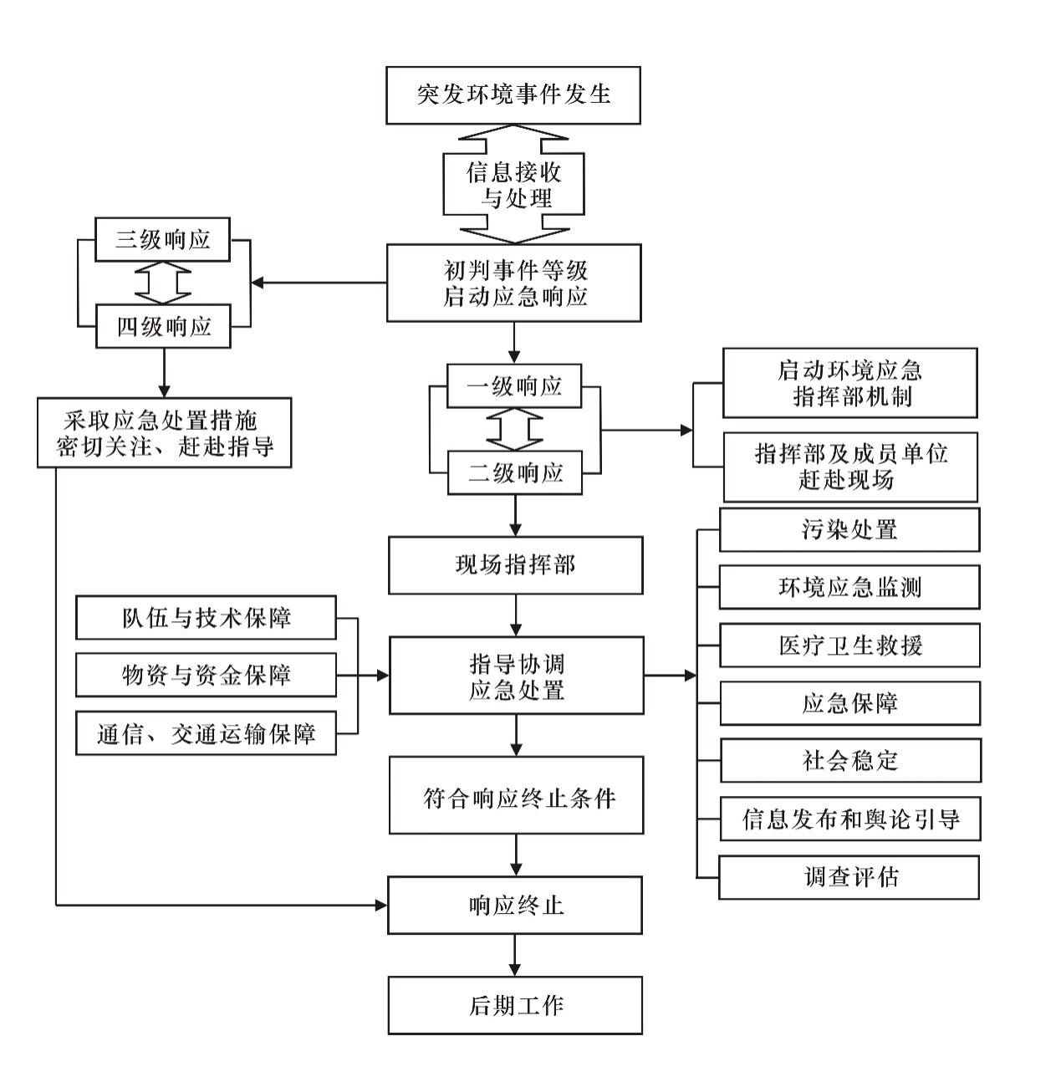

附件4

突发环境事件信息报告流程图

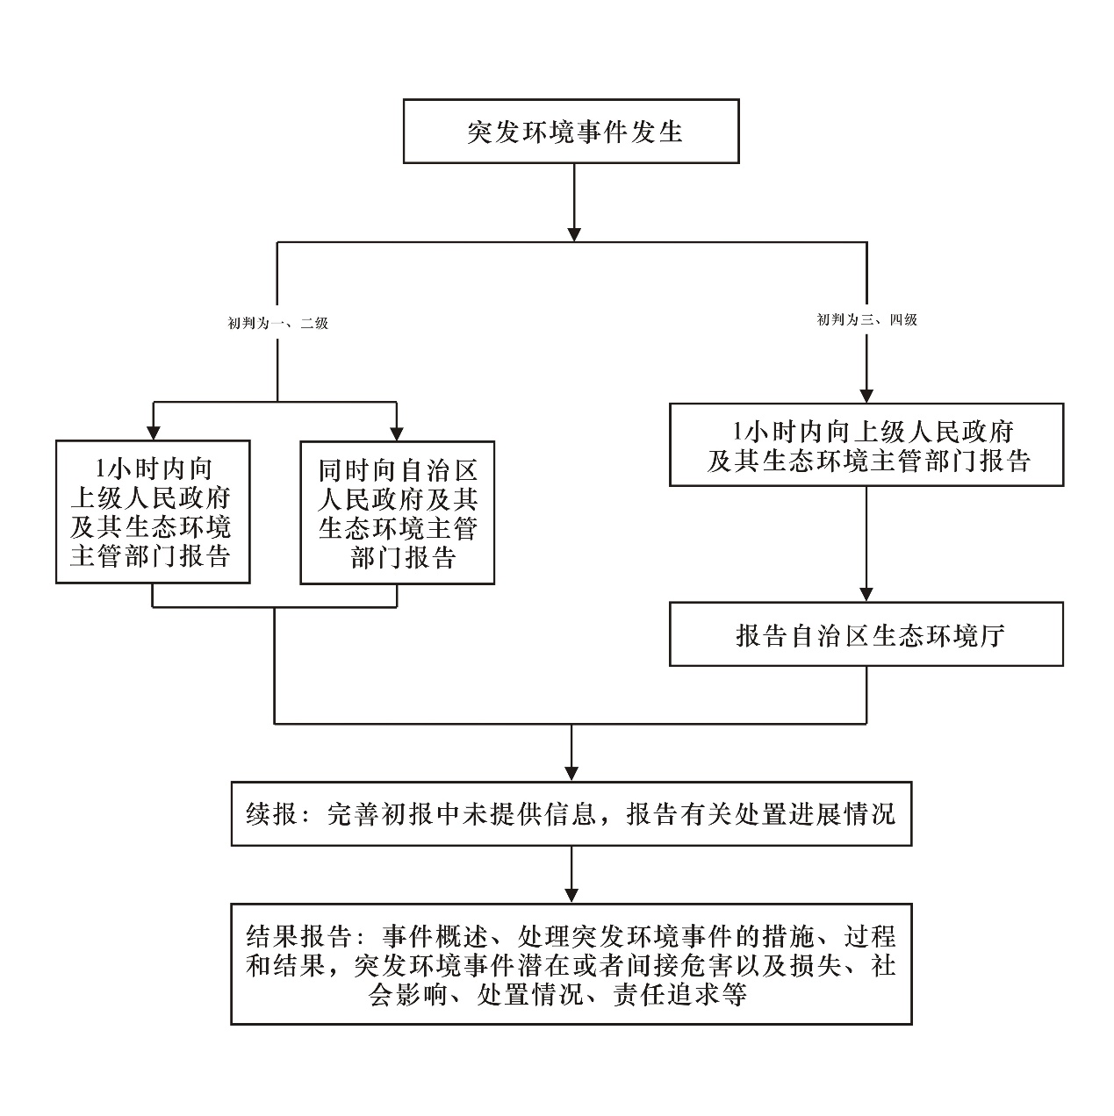

90-1

90-2

90-3

附件6

环境应急能力建设相关任务内容说明

环境应急管理队伍：指各级生态环境部门中从事环境应急管理的专兼职人员组成的队伍，包括从事环境应急值守、响应处置、调查评估等工作的人员。

环境应急处置救援队伍：指事件发生后能够组织开展源头封堵、污染削减、废物转运等应急处置救援的专业人员组成的队伍，包括必需的人员及车辆机械等。队伍形式可包括生态环境部门自身组建的队伍，与应急管理、消防救援等部门通过签订协议等组建的队伍，与企业等第三方签订协议等组建的队伍。

环境应急物资库：指主要储备环境污染处置物资的物资库。形式可包括生态环境部门主要依靠财政资金建设的物资库，与企业等第三方签订协议明确常备专门用于突发环境事件处置使用的物资库等。

环境应急装备：指用于环境应急处置救援的设备等，包括但不限于《生态环境部门重点应急装备配备指导清单》中所列装备。可通过购买设备、租用设备、购买服务或社会合作等方式进行配备。

环境应急监测能力：指突发环境事件发生后，开展应急监测所需的人员队伍、仪器设备以及相关制度机制等。人员方面，应参照《生态环境应急监测能力建设指南》，加强人员队伍建设，建立相关工作制度，开展应急监测培训。仪器设备方面，可通过购买设备、租用设备、购买服务或社会合作等方式，按照同时应对两起较大及以上等级事件要求进行配备。

环境应急监测预警设施：指在河流重点断面建设特征污染物自动监测设施或依托原有自动监测设施增加区域特征污染物监测指标，当监测数据异常时，可及时向生态环境部门发出预警信息。

“一河一策一图”方案：指按照《流域突发水污染事件环境应急“南阳实践”实施技术指南》要求，在调查重点河流水文水系、环境风险源、环境敏感目标、环境应急空间与设施的基础上，编制的环境应急响应方案。

上下游联防联控机制：指参照生态环境部、水利部《关于建立跨省流域上下游突发水污染事件联防联控机制的指导意见》，建立的重点河流相邻市县间上下游联防联控机制。

|  |
| --- |
| 抄送：自治区党委各部门，内蒙古军区，武警内蒙古总队。  自治区人大常委会办公厅、政协办公厅，自治区监委，自治区  高级人民法院，检察院。  各人民团体，新闻单位。 |
| 内蒙古自治区人民政府办公厅文电处 2022年12月23日印发 |